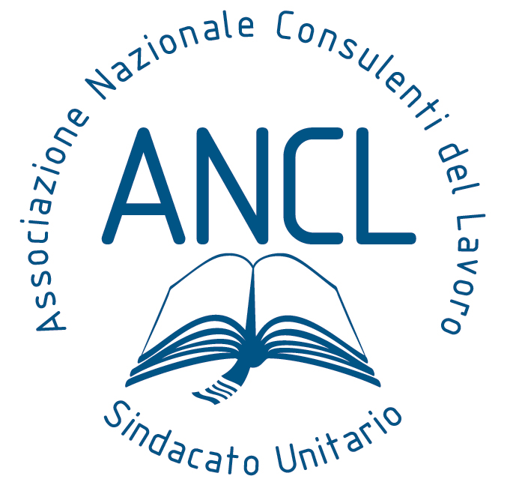  ASSOCIAZIONE NAZIONALE  CONSULENTI DEL LAVORO  SINDACATO UNITARIO  Unione Provinciale di Palermo  Master Lavoro  Edizione Speciale  “Decreto del Fare”  “Decreto Lavoro”  Segreteria del Master  Tel.: 091346433  Fax: 091347031  Per ulteriori informazioni rivolgersi:  e-mail: ancl@cdlpa.it | Informazioni Generali  Sede delle lezioni  Sala Terrasi  Camera di Commercio di Palermo  Via E. Amari, 11  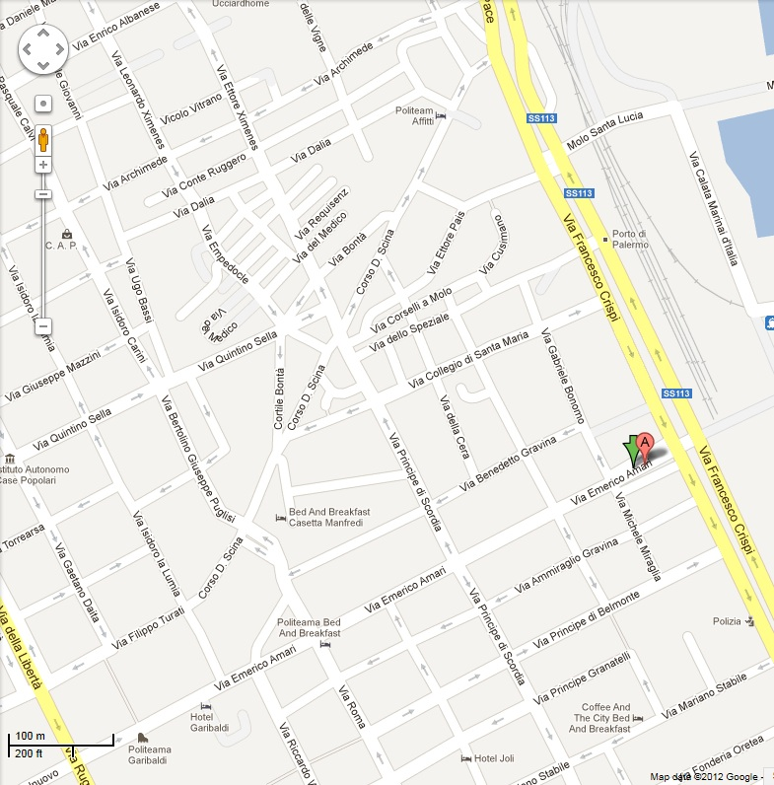  Modalità di iscrizione  Le iscrizioni dovranno essere confermate mediante l'invio della scheda per fax o via e-mail entro e non oltre l’ 11 ottobre 2013.  Quote di partecipazione:  - €. 150,00;  - €. 75,00 per gli iscritti Ancl e per i colleghi under 30;  - Gratuito per i praticanti in costanza di iscrizione | Scheda Di Iscrizione  Nome ________________________  Cognome _____________________  Codice Fiscale __________________  Indirizzo ______________________  Città ____________Cap _________  Telefono ______________________  Fax __________________________  E-mail________________________  In ottemperanza alla Legge 196/03 sulla Privacy, l’Ancl garantisce la massima riservatezza nel trattamento dei dati forniti che saranno utilizzati esclusivamente per comunicazioni sui servizi offerti o per le nostre elaborazioni amministrative. Siamo sempre a disposizione per correggere o annullare il Vostro nominativo.  Modalità di pagamento  La quota di partecipazione individuale dovrà essere versata con bonifico al seguente IBAN:  IT 38 P 05034 04601 000000000558  Banco Popolare Siciliano – Ag. 1 - Palermo  Il sottoscritto dichiara di aver preso visione delle informazioni generali e di accettarle, specie relativamente alla quota di iscrizione.  Data Firma  __________________________________________

Destinatari  Il master si rivolge a tutti i sig.ri Consulenti del Lavoro ed ai sig.ri Praticanti.  Per ragioni organizzative, al fine di garantire il pieno e corretto svolgimento del Master, quest’ultimo è limitato ad un numero massimo di 80 iscritti.  Per partecipare al Master sarà necessario completare l’iscrizione entro e non oltre l’11 ottobre 2013  Durata ed articolazione  Il Master si articolerà in 5 incontri, di 4 ore ciascuno, i quali si svolgeranno secondo il calendario del programma formativo, salvo modifiche che verranno prontamente comunicate agli iscritti.  Il master si svolgerà normalmente presso la sede della Camera di Commercio di Palermo sita in Via E. Amari, 11 | Programma Formativo
16 ottobre 2013, ore 9:00/13:00, Rel. Ernesto Gatto “Le novità fiscali dell’estate 2013”

25 ottobre 2013, ore 9:00/13:00, Rel. Luca Caratti “Le novità in tema di incentivi, tirocini e apprendistato dopo le leggi 98 e 99 del 2013”

06 novembre 2013, ore 9:00/13:00, Rel. Paolo Stern “Le novità per la flessibilità in entrata dopo le leggi 98 e 99 del 2013”

19 novembre 2013, ore 9:00/13:00, Rel. Giorgia Spinnato “I profili di possibile responsabilità penale del Consulente del Lavoro nell’esercizio della professione”

26 novembre 2013, ore 9:00/13:00, Rel. Gaspare Sollena “Durc: dalla richiesta al contenzioso”

EVENTO VALIDO AI FINI DELLA FORMAZIONE CONTINUA OBBLIGATORIA PER C.D.L.

Con il patrocinio di:

ORDINE DEI CONSULENTI DEL LAVORO DI PALERMO

